La mejor opción, el precio más brillante
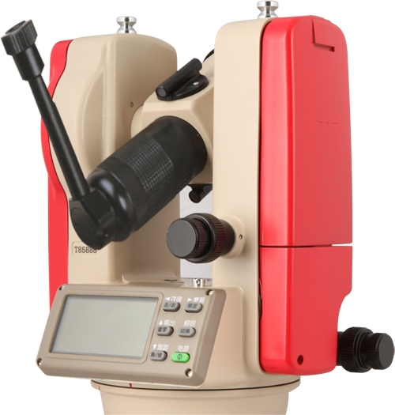
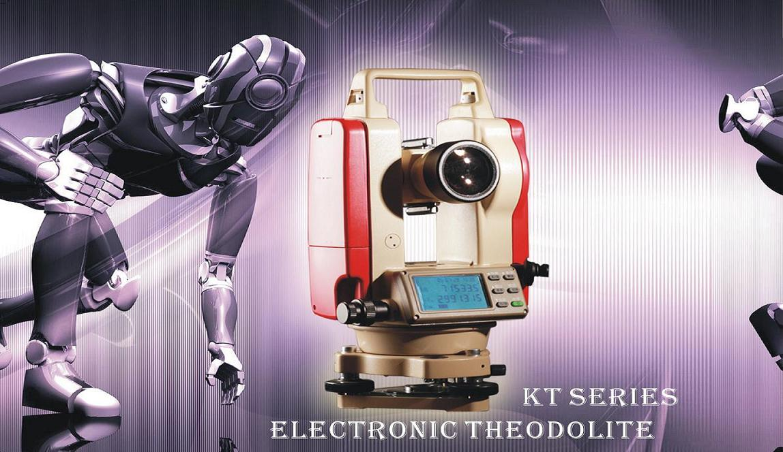

Teodolito Electrónico KT-02-02L

 | KT-02 |  | KT-02L
TELESCOPIO
Imagen | Directa
Diámetro objetivo | 45 mm (DTM: 50 mm)
Aumentos | 30 X
Campo de Visión | 1º 30´
Enfoque Mínimo | 1,4 mts
Constante multiplicación | 100
MEDICION ANGULOS
Unidades en Pantalla | Deg / Gon / Mill / Seleccionables
Resolución Pantalla | 1” / 5” - Seleccionable
Precisión | 2”
Modo de Medición | Horizontal: Doble
 | Vertical: Doble
COMPENSADOR
Sistema | Automático
Rango de Trabajo | ± 3´
INDICADOR LASER
Distancia Valida |  |  | 120 mts
NIVELACION
Nivel Tubular | 8´/ 2 mm
Nivel Esférico | 30” / 2 mm
PLOMADA OPTICA
Imagen | Directa
Aumentos | 3 X
Rango de Enfoque | 0´5 mts ~ ∞
Campo de Visión | 5º
PANTALLA
Tipo | Doble Pantalla
COMUNICACION
Interface | RS232
ALIMENTACION
Batería | Recargable / Baterías AA
Voltaje | 6 VDC
Tiempo de trabajo | Aprox. 10 Horas
DIMENSION Y PESO
Dimensiones | 165 mm X 157 mm X 318 mm
Peso | 4´3 Kg

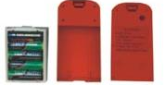
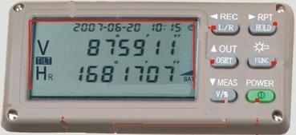

INTOP TOPOGRAFIA
Periodista Alberto Machado Cayuso Nº 8, L-4
Tlfº 958-16.38.16 Móvil 656-83.87.36
18014 GRANADA
www.intop.es info@intop.es

